AİLE İÇİ İLETİŞİM VELİ BİLGİLENDİRME BROŞÜRÜ

Okul Psikolojik Danışmanı
Selma YILDIZLI
AİLE İÇİ İLETİŞİM
Aile içi iletişim, anne-baba ve çocuğun birbirlerine bilinçli veya bilinçsiz olarak iletmek istedikleri duygu, düşünce ve bilgileri aktardıkları bir süreçtir. Birçok anne baba bu süreçte çocuğuyla doğru iletişim kurmakta, çocuğun davranışlarının temelini anlamakta ve çocuğa karşı yaklaşımını belirlemekte zorlanmaktadır. Oysa sadece çocukla değil, tüm kişilerle iletişimin temel basamakları vardır ve bunlar sıklıkla atlanmaktadır.
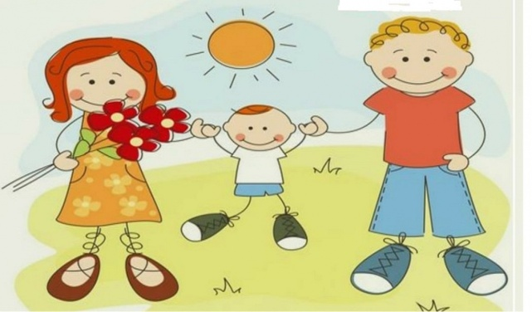
İletişim becerilerinin öğrenilebilir ve geliştirilebilir olduğu unutulmamalıdır. Aile içi iletişim becerilerinin geliştirilmesi/arttırılması demek, iletişim becerileri güçlü olan çocukların yetişmesi demektir. Bu çocuklar kendini iyi ifade eden, özgüveni yüksek, çevrelerine saygı duyan, kişilerle iletişim ve sosyalleşme sürecinde bir adım öne çıkan çocuklardır. Sağlıklı iletişim kurabilen bireyler için, sağlıklı aile içi iletişim ön koşuldur. Ön koşul sağlanamadığında çocuklar aile içinde gördüklerini, yaşadıklarını çevrelerine yansıtırlar.

İLETİŞİM ENGELLERİ
Etiketlemek/ Aşağılamak
“Ne kadar da sakarsın.”
“Kaç yaşına geldin hala ayakkabını kendi başına giyemiyorsun.”
“Bebek gibi ağlamayı bırakır mısın?”
Tehdit etmek/ Korkutmak
“Kardeşine iyi davranmazsan, istediğin oyuncağı almayacağım.”
“Bu yaptığın davranışı öğretmenine söyleyeceğim.”
Emir veya nasihat vermek
“ O yemeğin hemen bitecek.”
“Ben senin yaşındayken...”
Kıyaslamak
“ Sen neden … gibi olamıyorsun?
“ Kardeşin bile senden daha uslu.”
Hafife almak
“Bunun için mi ağlıyorsun?”
“Aman boş ver, sen de onunla oynama’’
Eleştirmek
“ Hiç mavi Güneş olur mu?”
“Bu yaptığın çok ayıp.”
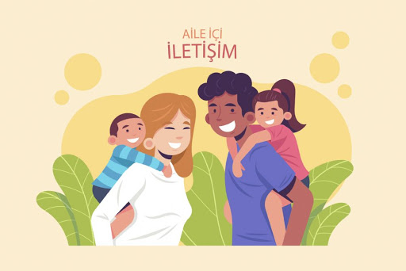
Çocuklarla Sağlıklı İletişim Kurmanın Yolları
Sağlıklı iletişim kurmanın temel ilkesi öncelikle çocuğu koşulsuz kabul etmektir. Koşulsuz kabul edilen çocuk, aynı zamanda hiçbir davranışına bağlı olmaksızın koşulsuz sevildiğini de hisseder. Bu durum istenen/uygun davranışları yerine getirmesinde daha istekli olmasını sağlar. İletişimi güçlü kılan temel yapı taşıdır, koşulsuz kabul. İstenmeyen davranışlar sergilediğinde bile, çocuk kişiliğinin değil sadece davranışının onaylanmadığını bilmeli ancak ebeveynleri tarafından sevildiğini de hissetmelidir. Bu, en yakınlarına karşı güven duymasını ve olumlu bir benlik algısı geliştirmesini de sağlar. Bazı davranışların sınırlandırılması gerekirken, tüm duygular kabul edilebilirdir. Çünkü duygunun eğrisi, doğrusu yoktur.
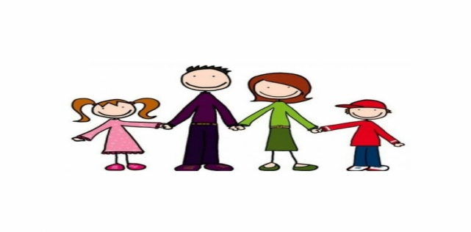
Anlaşıldığını, dinlenildiğini hisseden çocuk kendini daha iyi ifade edecek, yaşadıklarını ebeveynleri ile daha fazla paylaşacaktır. Çünkü anlattıkları sebebiyle sorgulanmayacak, eleştirilmeyecek veya hafife alınmayacaktır.
Etkin dinlemek,
Pasif ve sessiz bir şekilde dinlemek değildir. Göz teması kurarak, çocuğun anlattıklarını açarak, duygularını isimlendirerek, çocukta “anlaşılıyorum” hissini yaratmaktır.
Çocukların gelişim dönemleri hakkında bilgi sahibi olunmalı.
Kimi zaman çocuklarının davranışının sebebini anlamlandırabilmek için çocuğun bulunduğu gelişim döneminin özelliklerini bilmek gerekir. 3 yaşına kadar çocuk sahiplenme duygusu nedeniyle eşyalarını, oyuncaklarını arkadaşlarıyla paylaşmayı tercih etmeyebilir. Davranışının altında yatan sebebin bilinmesi çocuğun ebeveynleri tarafından anlaşılmasına olanak sağlar.
Çocuğun konuşmasına izin/fırsat vermek
Çocuklarla konuşuyorken hem bir yetişkinle konuşuyormuş gibi saygılı, hem de bir çocukla konuşulduğu unutulmadan sabırlı, şefkatli olunması gerekmektedir. Çocuğun anlatacaklarını bitirmesini beklemeden, direkt çözüm önerileri sunmak ya da hak vermek değil, bazen sadece dinlemenin de çok etkili olduğu göz ardı edilmemeli.
Ebeveynler kendi iletişim becerilerini büyüteç altına almalı
Çocuğun sağlıklı, sıcak iletişim ilişkileri içinde olan ebeveynleri varsa, aile bireyleri birbirine değer veriyorsa, zaman ayırıyorsa, birbirlerini olduğu gibi kabul ediyorsa çocuk da onların davranışlarını model alır. Unutulmamalıdır ki, çocuk yaşadığını yansıtır. İletişim becerileri güçlü çocuklar için önce ebeveyn olarak kendi iletişim kurma biçiminizi gözden geçirmelisiniz.
İletişimi Güçlendiren Sihirli Cümleler Kullanmak
Kuşkusuz ki ne söylenildiği de, nasıl söylenildiği de çok önemlidir. Ancak öyle cümleler vardır ki hem ebeveyn-çocuk arasındaki ilişkiyi güçlendirir, hem de çocuğun kişilik gelişimine etki eder.
- “Balıklarına yem vermeni, onların bakımını üstlenmeni takdir ediyorum.”
- “Seninle oyun oynamak çok eğlenceli.”
- “Paylaştığın için teşekkür ederim.”
- “Bu konuda sen ne düşünüyorsun?”
- “Kardeşinle ne kadar güzel oynuyorsunuz.”
- “Tabağındaki tüm yemeği bitirdiğin için çok memnun oldum.”
Zaman ayırmak-Önemli olduğunu hissettirmek
Çocuğunuz size bir şey anlatmak istediğinde ilgilendiğiniz şeyi bırakıp, onu gerçekten dinlemeye özen göstermelisiniz. Dikkatinizi onun söylediklerine yoğunlaştırmalısınız ki çocuk, anlattıklarının anne babası için de önemli olduğunu dolayısıyla kendisinin önemli olduğunu hissetsin. Eğer dinlemek için ayıracak yeterli vaktiniz yoksa o anda işiniz olduğu için dinleyemeyeceğinizi ancak daha sonra kesinlikle dinlemek istediğinizi, ne anlatacağını merak ettiğinizi belirtmeyi ihmal etmemeli ve en kısa sürede konuşma zamanını belirlemelisiniz.

